Polymery
Pracovní list je určen pro žáky středních škol. Žáci si zopakují základní znalosti o plastech, jejich vlastnostech a výrobě.
- Pokus: Recyklace polystyrenu
________________________________________________________

- Označte správnou odpověď.
Katalyzovaná reakce benzenu s ethylchloridem vede ke vzniku polystyrenu. Určete vzorec meziproduktu a typ reakce.

CH₃ – CH₂Cl + C₆H₆ → ….. + …..

- C₆H₄(CH₃)₂ adice
- C₆H₄CH₂ClCH₃ adice
- C₆H₅CH₂CH₃ substituce

- Odpovězte na otázky.
- Jak se nazývá látka, ve které se rozpouští polystyren?
……………………………………………………………………………………………………………
- Vysvětlete princip rozpouštění polystyrenu.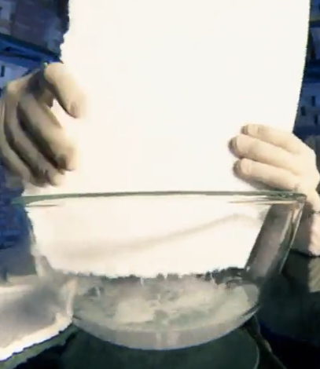
…………………………………………
…………………………………………
…………………………………………
…………………………………………

- Doplňte schéma přípravy dvou významných polymerů. Za jednotlivá písmena dosaďte vzorec a názvy sloučenin.

C₂H₂ 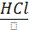➢ B 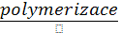➢ C
C₂H₂ 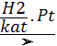 CH₂= CH₂ 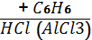➢ D ➢ E 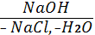➢C₆H₅CH= CH₂ ➢ F

- Napište použití níže uvedených polymerů:

Polyethylen
Polypropylen
Polyvinylchlorid
Polystyren

Co jsem se touto aktivitou naučil(a):
………………………………………………………………………………………………………………………………………………………………………………………………………………………………………………………………………………………………………………………………………

Autor: Zora Knoppová
Toto dílo je licencováno pod licencí Creative Commons [CC BY-NC 4.0]. Licenční podmínky navštivte na adrese [https://creativecommons.org/choose/?lang=cs].

